Славянские святки известны в народе как две недели гаданий и магических обрядов. В них включены праздники: Рождество, Старый Новый год, Крещение.
Работы художника Юрия Алексеевича Сергеева (родился 1.04.1961) называют
«Русь Зачарованная».
Этот художник-славянист знаменит своим трепетным отношением к родной стороне. Его привлекает именно Древняя Русь, наши корни, здесь он ищет разгадку загадочной русской души.
На полотнах — зимний вечер,
Святки, праздник урожая,
Жемчуга, гаданья, свечи
В царство таинств погружают…
Л. И. Токун
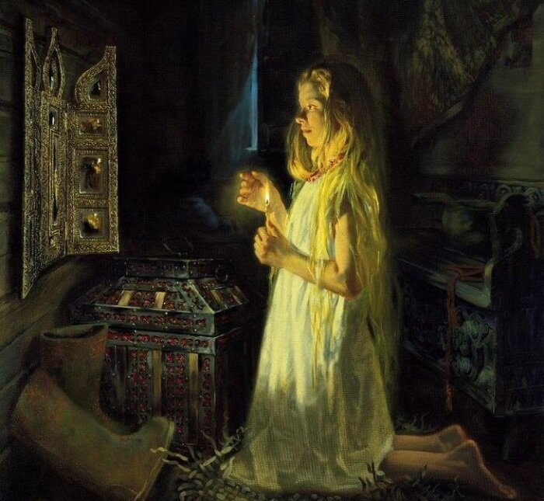«Гадание перед зеркалом. Святки»
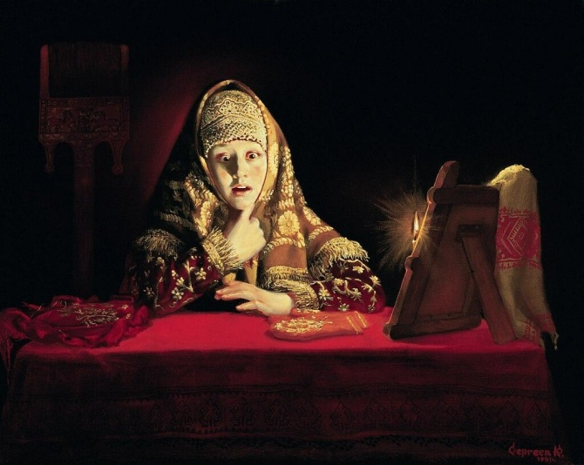 «Чур Меня!» 1991 г.
Гадание.
Свечи зажженные,
Души сметенные,
Зеркала гладь.
В лунном сиянии,
В мерцаньи пламени
Сяду гадать…
…Пламя колеблется,
В зеркале светятся
Искорки глаз.
Ты ли мой уженный?
Что ждет нас в будущем
И что сейчас ?..
Людмила Хорошая

Раз в крещенский вечерок
Девушки гадали:
За ворота башмачок ,
Сняв с ноги бросали;
Снег пололи; под окном
Слушали; кормили
Счетным к урицу зерном;
Ярый воск топили;
В чашу с чистою водой
Клали перстень золотой,
Серьги изумрудны;
Растилали белый плат
И над чашей пели в лад
Песенки подблюдны…
В. А. Жуковский «Светлана»

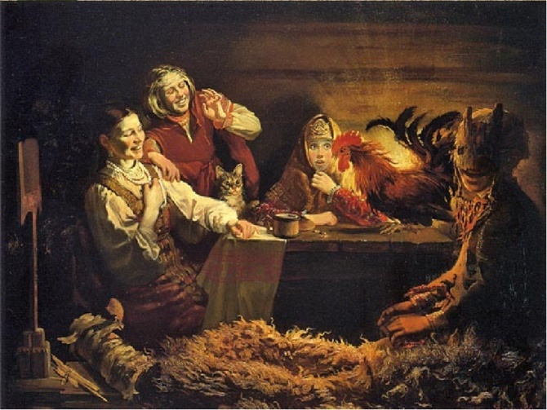
«Кого зовёт петух?» 1991 г.
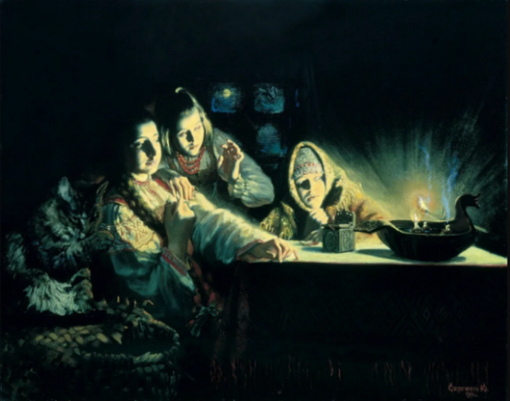«Гадальные забавы»
…Настали святки. То-то радость!
Гадает ветреная младость,
Которой ничего не жаль,
Перед которой жизни даль
Лежит светла, необозрима…
А. С. Пушкин « Евгений Онегин»

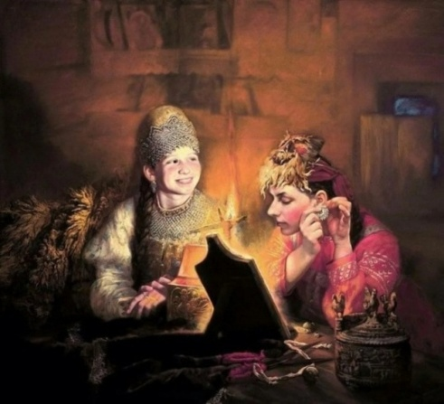
«Святочный вечерок» 1996 г.
Татьяна верила преданьям
Простонародной старины,
И снам, и карточным гаданьям,
И предсказаниям луны.
Её тревожили приметы;
Таинственно ей все предметы
Провозглашали что-нибудь,
Предчуствия теснили грудь…
А. С. Пушкин « Евгений Онегин»

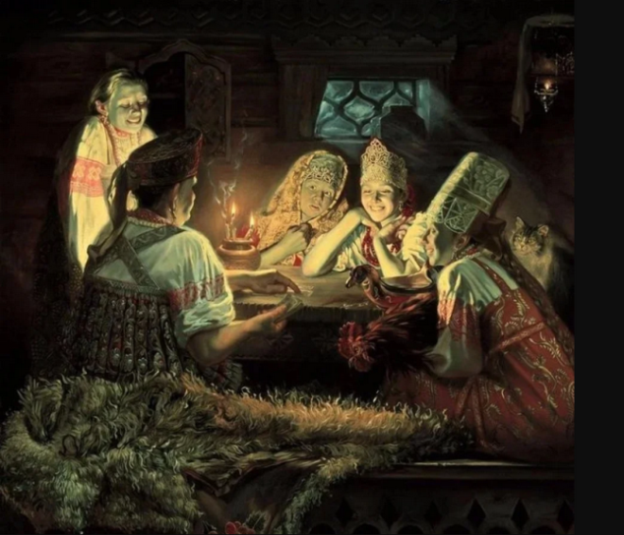
«Карты скажут , но не всё» 1991 г.

Составитель: библиограф Долгова С. И.

МБУК « Угранская РЦБС»

6 - 19 января

Угра
2022

